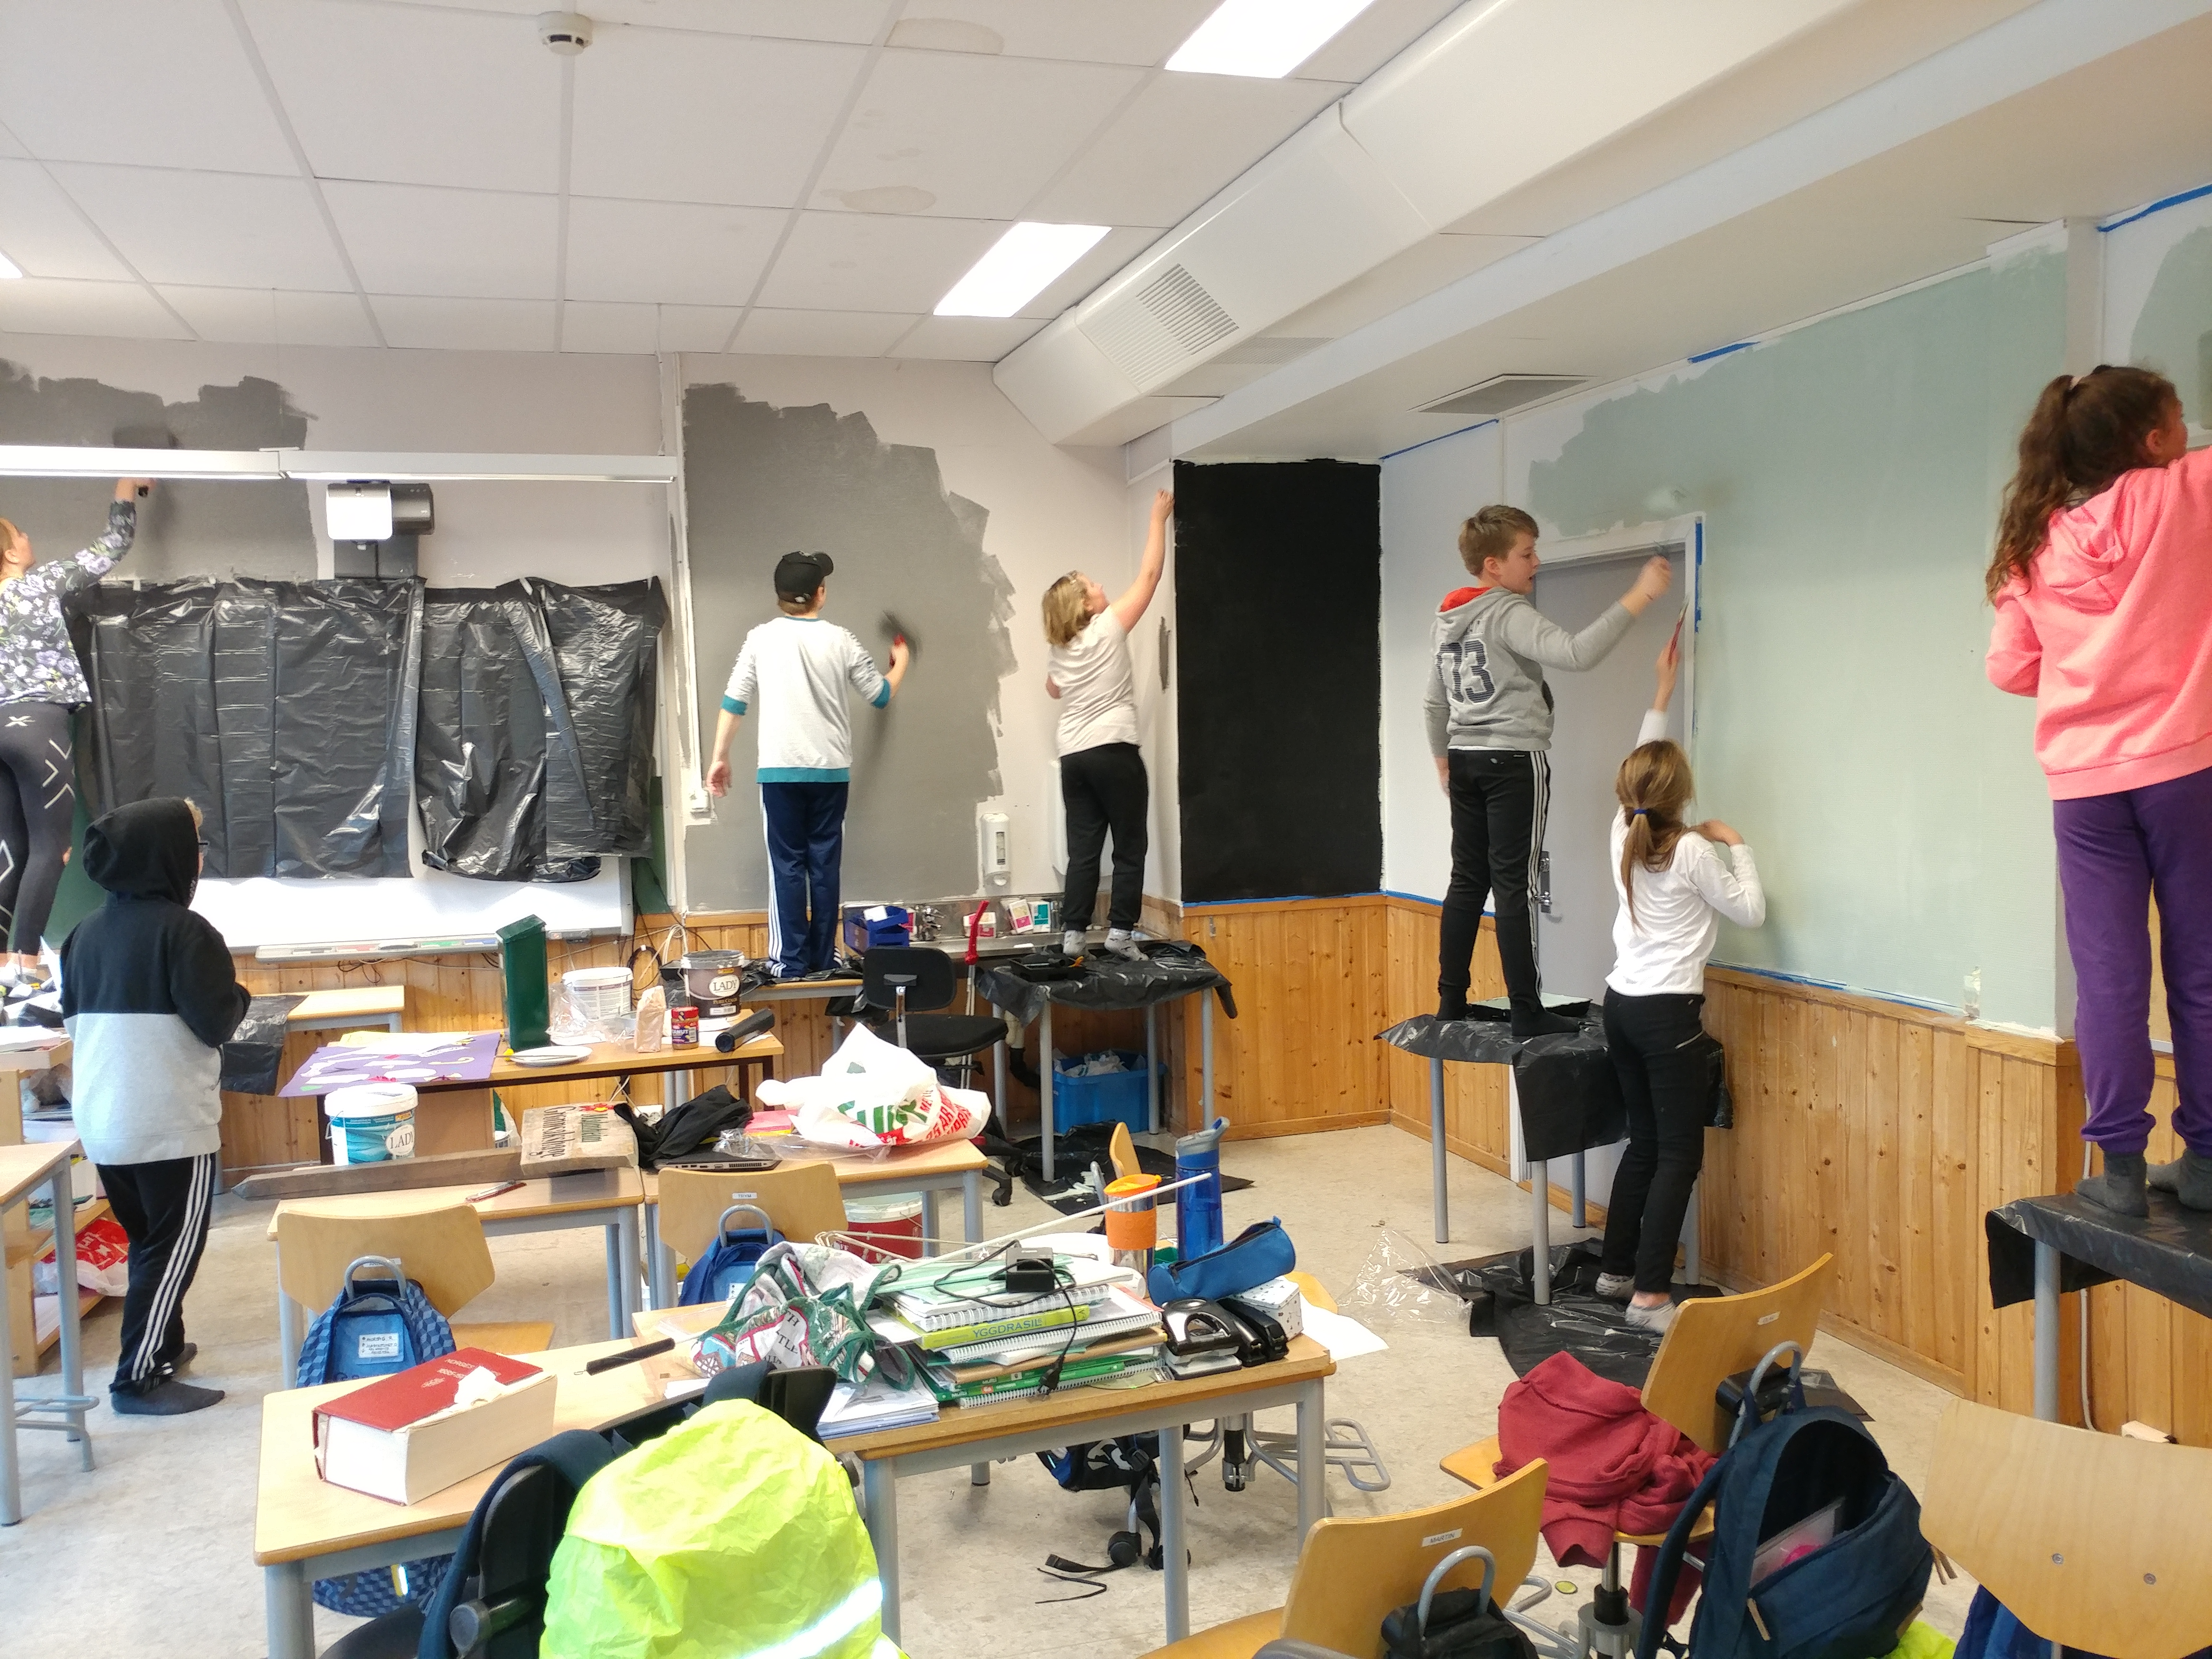Ukeplan 6.trinn, uke 45 2017
Ordenselever: Hanna og Inger
Respekttema: Jeg har god arbeidsro og samarbeider godt
Matte: Sannsynlighet + desimaltall
Norsk: Ord i klasser (substantiv, verb og adjektiv).
Naturfag: I skogen (trær og vekster)
Samfunnsfag: På spor etter fortida (kilder og kildebruk – kurskapittel)
Krle: Verden vi lever i
Engelsk: Repetisjon grammatikk

Øveord | Høyfrekvente ord engelsk | Diktat engelsk
Se ukens ord for uke 45 i gul plastmappe. | I-jeg  In- i  Is- er  It- den/ det  Like- like/ liker  Little- lite/ liten | I am a boy. The book is in my bag. Where is my football? It is blue and red. Do you like tomatoes? I have got a little sister.

Ukelekse: | Lekse mandag: | Lekse tirsdag: | Lekse onsdag: | Lekse torsdag:
Norsk:  Les/øv til hver norsktime på ukens ord.  (Se ark i gul plastmappe)  Mat og helse:  Husk forkle! | Norsk:  Leseboka:  Les s.191 til «merknadsboksen i margen s.194.  Les/øv på ukens ord.  Matte:  Gjør s. 44 i oppgaveboka. | Norsk:  Leseboka:  Les fra «merknadsboksen» i margen s.194 – ned s.196.  Lag/skriv 10 setninger med ukens ord fra uke 45. Skriv i H-boka.  Matte:  Gjør oppgave 3.4-3.7 s.45 i oppgaveboka  NB: Husk forkle til onsdag!  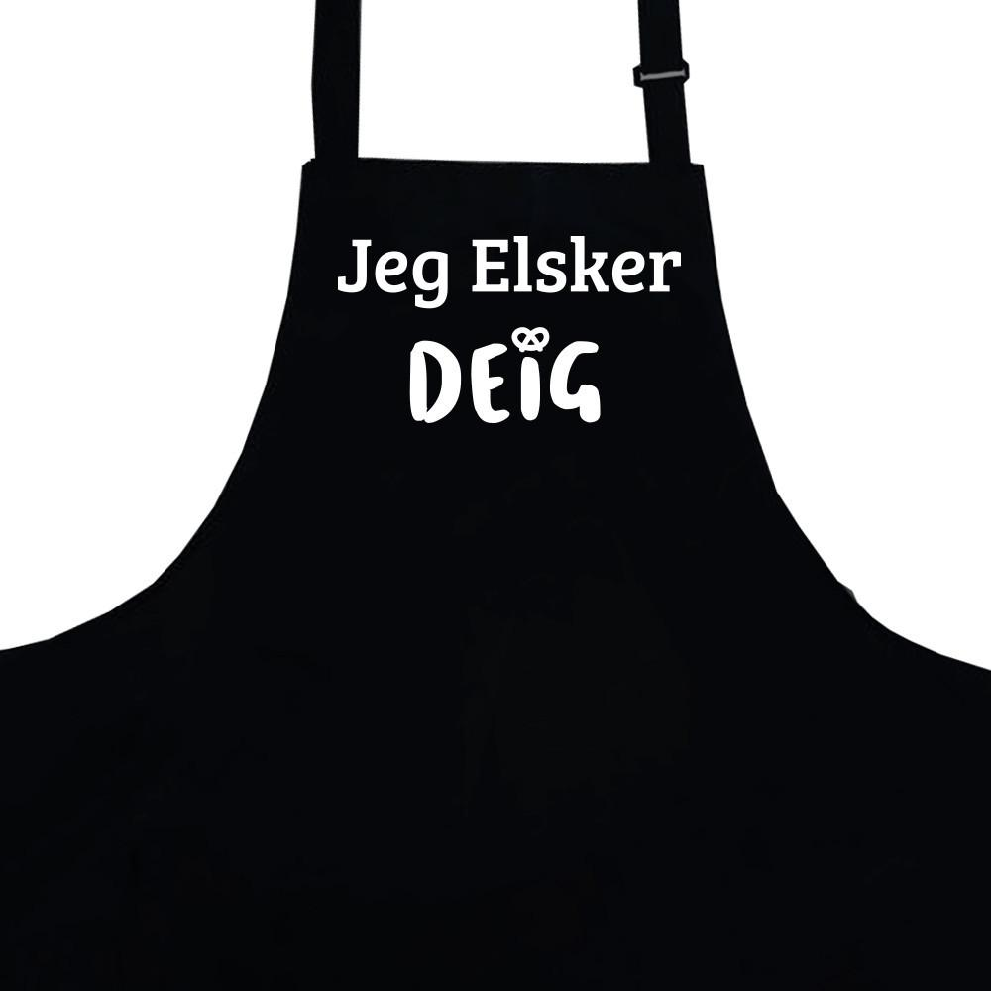 | Norsk:  Engelsk:  Read and translate on your level+ write the words two times in both languages:  1: tbp. 49  2: tbp. 44  3: tbp. 60-61 | Norsk:  Leseboka:  Les s.197, 198 og 199.  Svar i H-boka med hele setninger på oppgave 27 og 28 s.199.  Les/øv på ukens ord.  Engelsk:  Read and translate on your level+ write the dictation in both languages:  1: tbp. 49  2: tbp. 44  3: tbp. 60-61
08.15-13.35 | 08.15-13.35 | 08.15-13.35 | 08.15-13.55 | 08.15-13.35

Fag | Mål
Matte | Jeg kan mer om desimaltall og titallsystemet  Jeg kan addere og subtrahere med desimaltall
Norsk | Jeg kan bøye substantiv, adjektiv og verb. Jeg vet at substantiv kan bøyes i entall, flertall, bestemt- og ubestemt form. Verb kan bøyes i ulike tider, og at adjektiv gradbøyes.
Engelsk | Jeg kan grammatikken fra kapittel 2

Til hjemmet!

Oppussing: Vi avsluttet forrige uke med oppussing i klasserommet. 6.klasse jobbet utrolig godt og fikk malt to av veggene i klasserommet. Det skal fortsatt males på en vegg til, den skal inneholde mange ulike geometriske figurer. Vi mangler også dørene til et gammelt skap, disse skal males i mange ulike farger. Utrolig kjekt å se hvor engasjerte og flittige elevene er. Dette blir utrolig bra!
Utviklingssamtaler: Utviklingssamtalene blir i uke 48 (tirsdag, onsdag og torsdag). I løpet av uken deler jeg ut informasjon om når hver enkelt skal ha samtale. Det er lov å bytte innbyrdes, men da vil jeg gjerne ha beskjed om dette. Håper det passer for alle. Hvis det skulle bli noen utfordringer er det bare å ta kontakt.

Siste time torsdag: Gymtimen 4.time torsdag utgår pga en forestilling i gymsalen. Jeg kommer til å legge inn litt fysisk aktivitet i løpet av uken. Gymtøy likevel ikke nødvendig denne uken.

Norsk: Vi fortsetter i språkboka med kapitlet «Ord i klasser». Her lærer elevene om substantiv, adjektiv og verb, og hvordan de bøyes. Vi jobber videre med ukens ord. Denne uka er det «ukens ord 45».
Leseleksa i uka er fra leseboka. Elevene skal til fredag svare på to oppgaver til denne teksten.

Mat og helse: «matopedia» og forkle til onsdag!

Ha en fin uke! Hilsen Karen, Alf Petter, Ribekka og Tore

GENERELL TIMEPLAN FOR 6. KLASSE
Mandag | Tirsdag | Onsdag | Torsdag | Fredag
Matte  Norsk  Samfunn  K&H | Norsk  Matte  Samfunn  Musikk | Mat & helse/DKS  Mat & helse/DKS  Norsk  Engelsk | Matte  KRLE  K&H  DKS | Norsk  Engelsk  Norsk  Naturfag
Annenhver fredag har 6.klasse svømming. 6.Klasse har svømming sammen med 5.Klasse. Denne uken er det ikke svømming.

